[修正数据仍存在重叠问题，杭州市第一人民医院Bin Chen&南京医科大学第一附属医院卫积书、苗毅的论文被撤稿](https://mp.weixin.qq.com/s?__biz=MzkwMjY4ODQ5Mw==&mid=2247496643&idx=3&sn=5b1ef48c15c3bfc9a9ac8a635b2bd47e&chksm=c17f3b57786ffec359e507e94f2a6a1da70a4470d1d4ef83c89a988b03054c432a89a57272f7&scene=126&sessionid=1742316227)

R2[Reviewer 2](javascript:void(0);)2025-03-14 17:42:38浙江



点击蓝字关注我们



**论文信息**

2018年4月27日，南京医科大学附属杭州医院（杭州市第一人民医院）的Bin Chen（第一作者）& Akao Zhu（第一作者） & 南京医科大学第一附属医院的Jishu Wei（通讯作者 音译 卫积书） & Yi Miao（通讯作者 音译 苗毅）在Molecular Medicine Reports(中科院三区 IF=3.4)期刊上在线发表题为"miR?23a suppresses pancreatic cancer cell progression by inhibiting PLK?1 expression"(miR-23a 通过抑制 PLK-1 表达抑制胰腺癌细胞进展)论文。

本研究得到了杭州市科技局特病专科建设项目（20150733Q15）和正大青春宝抗癌研究项目（2015ZYC-A02）的支持。

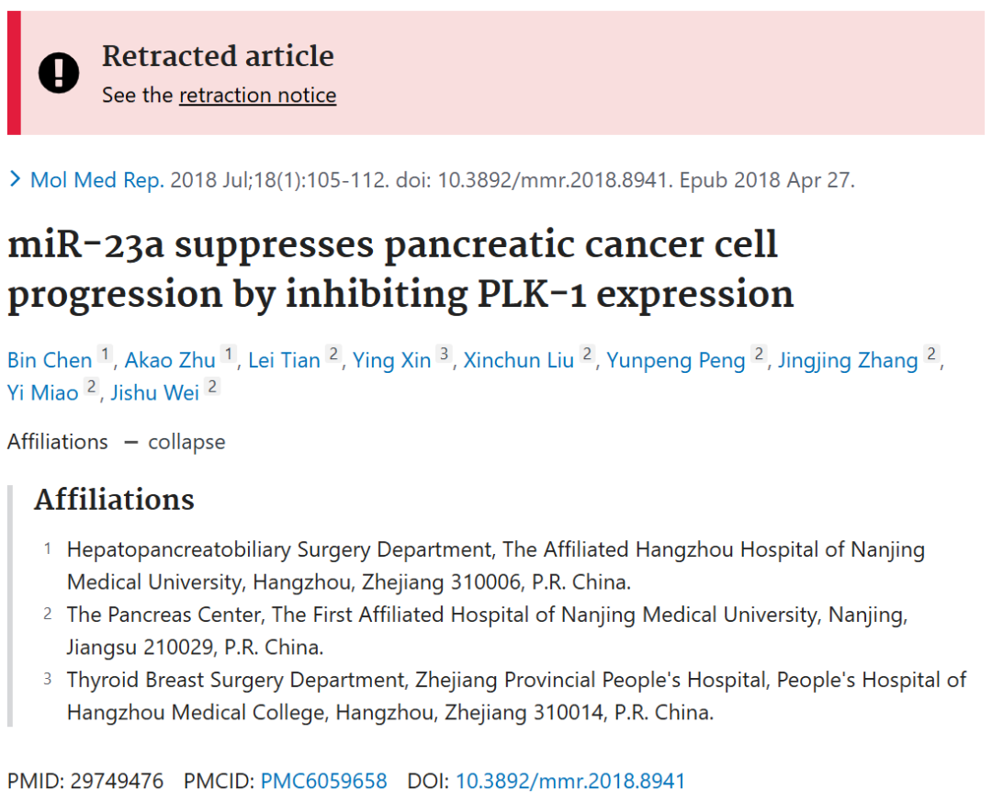







**质疑信息**

* **更正后的图像仍存在重叠。**

Two of the images in Corrected Figure 2C appear to overlap, yet are described differently (blue boxes).

Molecular Medicine Reports (2018), doi: 10.3892/mmr.2018.8941（本文）OncoTargets and Therapy (2019), doi: 10.2147/ott.s187670

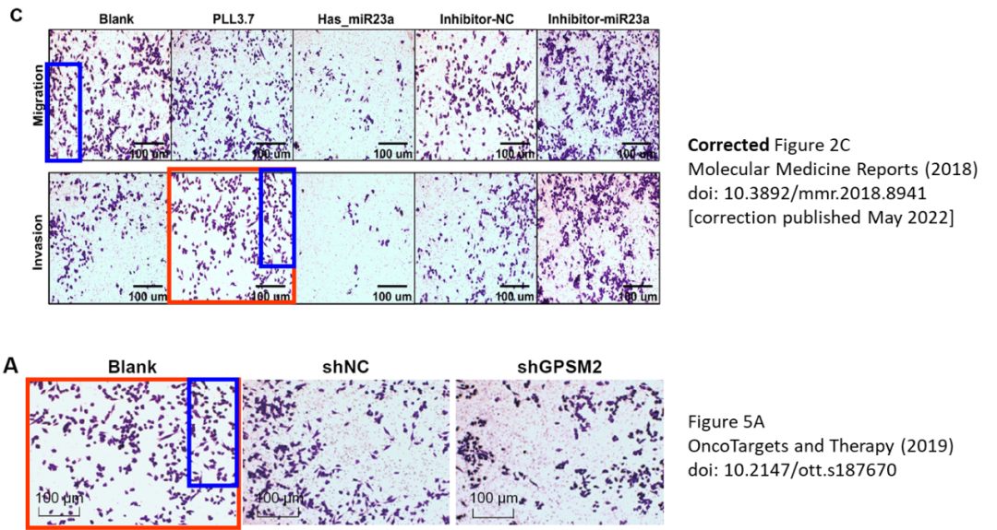



**撤稿原因**

**本文已于2025年2月25日被撤回：**在这篇论文发表之后，以及随后发表了旨在解决图2C中一对重复数据面板问题的勘误（DOI: 10.3892/mmr.2022.12738）之后，一位关心的读者向编辑指出了遗憾的问题：作者提供的图2修订版中仍然存在数据面板重叠的问题；此外，该图中包含的修正数据此前已出现在《肿瘤靶标与治疗》（OncoTargets and Therapy）杂志上的一篇由不同研究机构的不同作者撰写的论文中，而该论文随后已被撤回。鉴于上述数据在提交给《分子医学报告》（Molecular Medicine Reports）之前显然已经发表，编辑决定现在应撤回该论文。作者被要求对这些问题作出解释，但编辑部未收到令人满意的回复。编辑对给读者带来的不便表示歉意。



**参考信息**

https://pubpeer.com/publications/E34AED753AC81A139A19346ADA4D63#3

https://pubmed.ncbi.nlm.nih.gov/29749476/

https://www.spandidos-publications.com/10.3892/mmr.2025.13475